JUDUL
Perancangan Kemasan Produk Senat Senut Pisang Nugget Di Desa Selat

TITLE
Product Packaging Design for Senat Senut Banana Nuggets in Selat Village

Ni Putu Prawrtti Rahayu¹, I Wayan Sutama²

Universitas Pendidikan Nasional
prettyrahayuu03@gmail.com wayansutama@undiknas.ac.id

ABSTRAK
Kemasan Produk atau packaging merupakan material yang membungkus untuk melindungi suatu produk. Fungsi utama kemasan adalah untuk melindungi produk agar kualitas produk tetap baik dan memudahkan konsumen ketika membawa produk tersebut, dengan menggunakan packaging dapat meningkatkan umur simpan serta melindungi produk dari berbagai kerusakan. Dalam menentukan sebuah kemasan terhadap suatu produk terdapat proses yang harus dilalui yaitu penentuan tujuan pembuatan desain kemasan, pemikiran konsep kemasan yang diinginkan, lalu dilanjutkan dengan pengolahan grafis seperti logo pada kemasan. Tujuan pengabdian masyarakat ini untuk meningkatkan pengetahuan dan pemahaman mengenai pentingnya kemasan terhadap suatu produk kepada masyarakat Desa Selat. Metode yang digunakan dalam kegiatan ini adalah edukasi mengenai tentang packaging senat senut pisang nugget. Kesimpulan dengan dilakukannya pengabdian ini warga desa telah dibekali pemahaman mengenai pentingnya kemasan untuk produk dan perencanaan desain kemasan Produk.
Kata Kunci : Kemasan produk, Perencanaan kemasan produk

ABSTRACT
Product packaging or packaging is a material that wraps to protect a product. The main function of packaging is to protect the product so that the quality of the product remains good and makes it easier for consumers to carry the product. Using packaging can increase shelf life and protect the product from various damages. In determining a packaging for a product there is a process that must be passed, namely determining the purpose of making a packaging design, thinking about the desired packaging concept, then proceed with graphic processing such as a logo on the packaging. The purpose of this community service is to increase knowledge and understanding of the importance of packaging for a product for the people of Selat Village. The method used in this activity is education about the packaging of senate banana nuggets. In conclusion, by carrying out this service, the villagers have been equipped with an understanding of the importance of packaging for products and product packaging design planning.

Keywords : Product packaging, Product packaging planning

PENDAHULUAN
Pisang merupakan salah satu tanaman atau tumbuhan terna yang memiliki ukuran relatif besar atau raksasa yang berdaun besar dengan suku Musaceae. Tanaman pisang juga merupakan salah satu jenis tanaman yang dapat dibudidayakan dengan baik pada iklim tropis dan sub tropis (Kurniawan & Maharani, 2016). Pisang dapat tumbuh di seluruh kawasan Indonesia, tanah yang baik adalah tanah yang kering tetapi memiliki kapasitas air yang baik ratarata pH tanah berkisar antara 4,5 dan 7,5 (Kurniawan & Maharani, 2016).
Pisang sebagai sumber bahan pangan Pisang biasanya digolongkan sebagai sumber vitamin dan mineral, sama halnya dengan buah-buahan lainnya. Buah pisang mengandung 70% air, 27% karbohidrat, 0,5% serat, 1,2% protein, dan 0,31% lemak. Disamping itu, pisang tersebut juga mengandung unsurunsur K, Na, serta vitaminvitamin A, C, Tiamin, ribovlavin dan niasin (Suryalita, 2019). Buah pisang bisa disajikan dalam berbagai aneka hidangan, ada yang berupa buah segar, pisang goreng, pisang rebus, kripik pisang dan pisang nugget ada pula yang disajikan dalam bentuk kue (Suryalita, 2019). Di Desa Selat kebanyakan masyarakat memiliki lahan buah pisang tetapi masyarakat belum banyak yang memanfaatkan potensi tersebut. Pada kegiatan program kerja ini yang dimana buah pisang tersebut dapat dijadikan olahan cemilan seperti pisang nugget yang dimana produk ini dapat dilanjutkan oleh UMKM di Desa Selat.
Berdasarkan Penjelasan diatas jika membuat sebuah makanan maka sebelum itu kita harus merancang bagaimana kemasan yang baik untuk produk tersebut. Kemasan adalah suatu wadah yang dapat ditempati suatu produk agar produk tersebut tetap aman, menarik, dan dapat menjadi daya pikat konsumen untuk membeli produk tersebut. Selain itu kemasan juga menjadi media komunikasi antara produsen dan konsumen yang dimana didalam desain kemasan tercantum informasi yang harus diketahui oleh calon konsumen. Dengan adanya kemasan produk mempunyai jaminan terselamatkan dari hal yang tidak diharapkan selama di perjalanan sampai tujuan.
Menurut Marianne Rosner Klimchuk dan Sandra A. Krasovec (Mukhtar & Nurif, 2015) menyatakan bahwa desain kemasan merupakan bisnis kreatif yang dimana mengkaitkan bentuk, struktur, material, warna, citra dan tipologi serta elemen-elemen desain dengan informasi produk agar produk dapat dipasarkan . Kemasan berlaku untuk membungkus, melindungi, mengirim, mengelarkan, menyimpan, mengidentifikasi, serta membedakan sebuah produk dipasar.
Tujuan Pengabdian ini yaitu agar masyarakat dapat mengetahui dan memahami pentingnya kemasan terhadap sesuatu produk , dan pengetahuan mengenai perancangan desain untuk diisikan bada kemasan agar kemasan terlihat lebih menarik. Saya berharap masyarakat bisa mengembangkan potensi ini untuk dapat meningkatkan UMKM yang berada di Desa Selat.
BAHAN DAN METODE
1. Kegiatan Sosialisasi dan Edukasi Mengenai Kemasan Pisang Nugget
- Tujuan Kegiatan
Tujuan Kegiatan Sosialisasi dan Edukasi ini, yaitu untuk meningkatkan pemahaman dan pengetahuan masyarakat mengenai pentingnya kemasan terhadap suatu produk dan bagaimana kemasan yang baik digunakan dalam membungkus produk pisang nugget. Saya berharap masyarakat bisa mengembangkan potensi ini untuk dapat dipasarkan dan dapat meningkatkan UMKM yang terdapat di Desa Selat.
- Masalah Yang Dipecahkan
Produk pisang nugget ini memiliki dua opsi penyajian yaitu pisang nugget ready to eat dan penyajian pisang nugget frozen food maka dari itu saya memilih bahan kemasan untuk pisang nugget ready to eat menggunakan box yang terbuat dari bahan kardus alasan saya memilih kemasan tersebut karena menggunakan kemasan kardus produk terlihat lebih menarik sehingga dapat menambah selera konsumen untuk menyantapnya, selain itu pula dengan menggunakan kemasan box kardus kita dapat mengurangi sampah plastik. Lalu untuk produk pisang nugget dengan penyajian frozen food saya memilih bahan kemasan box berbahan plastik mengapa saya memilih kemasan tersebut karena pada kemasan tersebut beri tulisan freezer save yang dimana box tersebut yang paling aman untuk disimpan di lemarin dan dapat mengawetkan frozen food pada frezeer save.
Rancangan desain untuk kemasan yang saya buat adalah desain sticker untuk ditempelkan pada bagian tutup kemasan yang dimana didalam sticker tersebut berisikan logo dari produk tersebut, lalu berisikan variant rasa yang ada pada produk tersebut, serta berisikan masa layak dikonsumsinya produk tersebut.
Dengan adanya kegiatan sosialisasi dan edukasi ini masyarakat desa dapat lebih memahami kemasan yang baik digunakan untuk pisang nugget ready to eat dan pisang nugget frozen food yang dimana kemasan dibuat agar dapat melindungi makanan dan dapat disimpan pada lemari es khususnya untuk kemasan frozen food. Selain itu juga masyarakat dapat pemahaman mengenai pentingnya merancang kemasan dengan semenarik mungkin sebagai nilai tambah pada produk pisang nugget.
- Lokasi dan Waktu Kegiatan
Program kegiatan sosialisasi dan edukasi ini dilaksanakan pada hari Sabtu, 28 Januari 2023 pada pukul 10.00 – 13.00 Wita. Lokasi Program kerja ini diselenggarakan di Desa Selat di banjar Selat Peken pada program kerja ini dihadiri oleh 3 banjar Desa Selat, yaitu Banjar Selat Peken, Banjar Selat Tengah, dan Banjar Selat Kaja Kauh.
- Kelompok Sasaran
Sasaran dari program kerja sosialisasi dan edukasi kemasan pisang nugget ini adalah warga di Desa Selat, serta muda mudi yang ada di Desa Selat, Kecamatan Susut, Kabupaten Bangli, Provinsi Bali.
- Metode Kegiatan
Metode Kegiatan ini menggunakan metode praktik terjun langsung bersama sebagian masyarakat Desa Selat, dengan mempraktekan cara pengamasan yang baik,benar, dan menarik. Dengan demikian masyarakat desa selat dapat melihat secara langsung pengemasan pisang nugget yang akan dipasarkan dan dijelaskan bagaimana merancang kemasan agar terlihat menarik dan memiliki fungsi yang sesuai sehingga menambah pemahaman dan pengetahuan mengenai cara pengemasan yang baik. Adapun tahapan-tahapan dari pelaksanaan program kerja ini adalah sebagai berikut :
- Tahap Persiapan
- Berkoordinasi dengan 3 Kelian Banjar yang berada di Desa Selat terkait pelaksanaan Program Kerja Sosialisasi dan Edukasi Pisang Nugget
- Membeli kemasan produk pisang nugget
- Mencetak sticker logo pisang nugget untuk ditempelkan pada kemasan
- Tahap Pelaksanaan
- Mensosialisasikan dan Mengedukasi cara membuat kemasan yang baik dan menarik.
- Tahap Monitoring
- Tujuan Pelaksanaan
Kegiatan monitoring ini bertujuan untuk mengetahui peningkatan pengetahuan dan pemahaman warga Desa Selat tentang pentingnya kemasan terhadap sebuah produk
Berkoordinasi dengan Ketiga Kelian Banjar untuk pelaksanaan Program Kerja Sosialisasi dan Edukasi

Gambar 1 Koordinasi Program Kerja
Tahapan Pelaksanaan Program Kerja Sosialisasi dan Edukasi

Gambar 2 Tahapan Pelaksanaan

Kegiatan Kerja Sosial dan Edukasi Packaging yang baik dan menarik yang bertempat di Banjar Selat Peken yang dihadiri oleh 3 banjar di Desa Selat

Gambar 3 Kegiatan Kerja Sosial

Monitoring di hari berikutnya

Gambar 4 Monitoring

Gambar 2.1 Tahap Pelaksanaan Kegiatan

HASIL DAN PEMBAHASAN
Hasil dari pengabdian masyarakat ini dapat diuraikan dalam tiga bahasa yaitu sebagai berikut :
- Tahap Persiapan
1) Berkoordinasi dengan 3 Kelian Banjar yang berada di Desa Selat terkait pelaksanaan Program Kerja Sosialisasi dan Edukasi Pisang Nugget
2) Membeli kemasan produk pisang nugget
3) Mencetak sticker logo pisang nugget untuk ditempelkan pada kemasan
- Tahap Pelaksanaan
1) Mensosialisasikan dan Mengedukasi cara membuat kemasan yang baik dan menarik.
- Observasi
Setelah itu saya melakukan observasi pada UMKM dan Masyrakat Desa selat mendapati bahwa sebagian masyarakat disana telah membuat produk pisang nugget yang akan dijual dan dipasarkan. Program pengabdian pada masyarakat berupa kegiatan sosialisasi dan edukasi pengemasan pisan nugget kepada warga desa sudah dilaksanakan dan diharapkan dapat meningkatkan pemahaman dan pengetahuan dalam membuat sebuah kemasan produk. Seperti contoh pada produk pisang nugget siap saji bisa menggunakan box kardus yang dimana pilihan yang sangat aman untuk melindungi makanan dan dapat mengurangi sampah plastik, dan untuk pisang nugget fozen food bisa menggunakan box freezer save yang dimana box ini dapat melindungi makanan frozen tetap baik dan box tersebut adalah box yang paling aman untuk disimpan pada lemari es.

Tabel 2.1 Kegiatan Program Kerja Sosialisasi dan Edukasi
No. | Kegiatan | Foto Kegiatan
1. | Melakukan Sosialisasi dan Edukasi Mengenai Kemasan Pisang Nugget yang baik dan menarik | 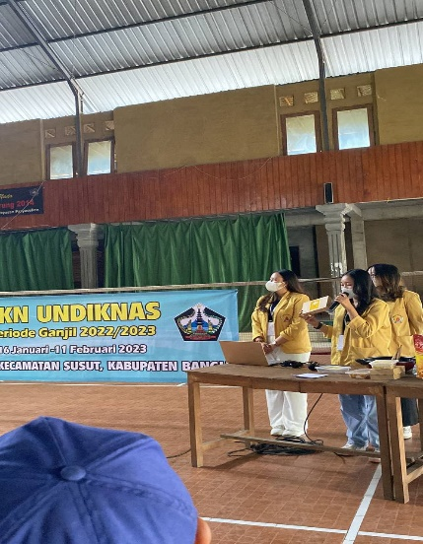
2. | Kemasan Produk Pisang Nugget Siap Saji | 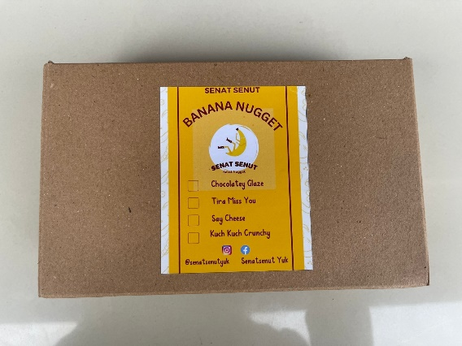
3. | Kemasan Produk Pisang Nugget | 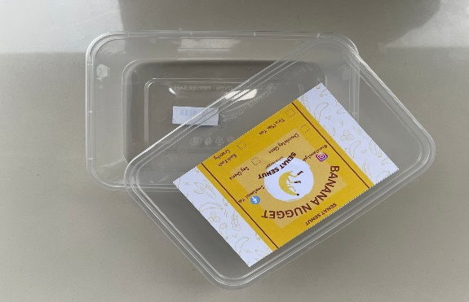
4. | Cara Mengemas Pisang Nugget agar tetap aman dan tidak terkontaminasi | 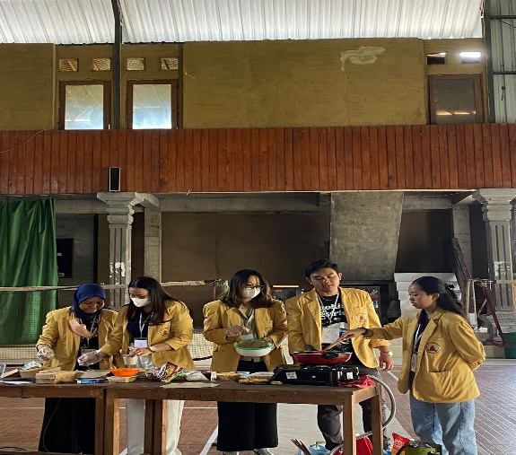

Tabel 2.2 Perubahan Sebelum dan Sesudah dilakukannya Kegiatan Sosialisasi dan Edukasi
Sebelum Kegiatan Sosialisasi dan Edukasi | Sesudah Kegiatan Sosialisasi dan Edukasi
Warga masih belum memahami pentingnya sebuah kemasan yang aman untuk produk pisang nugget siap saji dan pisang nugget frozen food | Warga Sudah mampu memahami pentingnya kemasan untuk produk pisang nugget siap saji dan pisang nugget forzen food
Warga masih belum memahami bagaimana membuat kemasan produk agar menarik | Warga sudah mampu memahami bagaimana membuat kemasan produk agar menarik

KESIMPULAN DAN SARAN
Kemasan Produk atau packaging merupakan material yang membungkus untuk melindungi suatu produk. Fungsi utama kemasan adalah untuk melindungi produk agar kualitas produk tetap baik. Dalam menentukan sebuah kemasan terhadap suatu produk terdapat proses yang harus dilalui yaitu penentuan tujuan pembuatan desain kemasan, pemikiran konsep kemasan yang diinginkan, lalu dilanjutkan dengan pengolahan grafis seperti logo pada kemasan. Dengan adanya kemasan produk mempunyai jaminan terselamatkan dari hal yang tidak diharapkan selama di perjalanan sampai tujuan. Metode kegiatan yang digunakan dalam pengabdian ini adalah sosialisasi dan edukasi yaitu berupa cara perancangan desain untuk kemasan dan cara pengamasan yang baik untuk produk pisang nugget. Diharapkan dengan kegiatan ini dapat bermanfaat dalam meningkatkan pengetahuan dan pemahaman masyarakat tentang packaging yang baik dan menarik.

UCAPAN TERIMA KASIH
Ucapan terima kasih saya ucapkan kepada orang tua, Karena dengan pendanaan KKN sekema pengabdian masyarakat kegiatan ini dapat dilaksanakan.

DAFTAR PUSTAKA
Kurniawan, & Maharani. (2016). Gambar 2.1. Tanaman pisang secara morfologi (sumber: IPGRI Banana, 1996). 4. 4–14.
Mukhtar, S., & Nurif, M. (2015). Peranan Packaging Dalam Meningkatkan Hasil Produksi Terhadap Konsumen. Jurnal Sosial Humaniora, 8(2), 181. https://doi.org/10.12962/j24433527.v8i2.1251
Suryalita. (2019). Review Beraneka Ragam Jenis Pisang dan Manfaatnya. Prosiding Seminar Nasional Biodiversitas Indonesia, 99–101. http://journal.uin-alauddin.ac.id/index.php/psb
Yuniwati, M., Ismiati, D., & Kurniasih, R. (2011). Kinetika Reaksi Hidrolisis Pati Pisang Tanduk Dengan Katalisator Asam Chlorida. Jurnal Teknologi Dan Industri Pangan, 4(2), 107–112.
Supriati, Eti. "Kajian Penggunaan Bahan Pengemas Kardus dan Plastik Berventilasi pada Penyimpanan Cabai Merah (Capsicum annuum L.) Segar." (2013).
Sutanto, Aftoni, Arafi N. Ramadhan, and Handika N. Irvansyah. "Pelatihan pembuatan kemasan produk umkm di kenteng kembang naggulan kulon progo." Jurnal Pengabdian Pada Masyarakat MEMBANGUN NEGERI 5.1 (2021): 310-318.
Cenadi, C. S. (2000). Peranan desain kemasan dalam dunia pemasaran. Nirmana, 2(2).
Njoto, T. K. (2016). Pengaruh desain kemasan, cita rasa, dan variasi produk terhadap keputusan pembelian konsumen bumi anugerah. Jurnal Performa: Jurnal Manajemen dan Start-Up Bisnis, 1(4), 455-463.
Prameswari, N. S. (2018). Strategi branding melalui inovasi desain kemasan bagi home industry sabun cair. Demandia: Jurnal Desain Komunikasi Visual, Manajemen Desain, dan Periklanan, 3(02), 179-198.
Tunky, H., & Kohardinata, Cliff, S.E., M.M., A. (2016). Perancangan Desain Kemasan Pada Merk Keripik Pisang Bananation. Jurnal Manajemen Dan Start-Up Bisnis, 1(5), 577–583.

